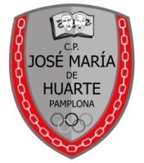
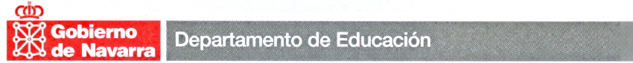
Colegio Público "José María de Huarte"
Virgen de Ujué, 2
31011 PAMPLONA
Tel. 948 17 06 26 Fax 948 19 96 17
N.I.F. S-3199077 C
cpjosehu@educacion.navarra.es

RELACIÓN DE MATERIAL ESCOLAR PARA EL CURSO 2023-2024
EDUCACIÓN INFANTIL
4 AÑOS

  - Deberán entregar a su tutora 35 EUROS para fotocopias y otros materiales
  - 1 carpeta con su nombre para llevar los trabajos a casa
  - 1 bata con su nombre para pintar en clase
  - 1 vaso o taza de plástico para beber agua, con su nombre
  - 1 paquete de toallitas y 1 paquete de pañuelos tissue

Colegio Público "José María de Huarte"
Virgen de Ujué, 2
31011 PAMPLONA
Tel. 948 17 06 26 Fax 948 19 96 17
N.I.F. S-3199077 C
cpjosehu@educacion.navarra.es

RELACIÓN DE MATERIAL ESCOLAR PARA EL CURSO 2023-2024
EDUCACIÓN INFANTIL
4 AÑOS

  - Deberán entregar a su tutora 35 EUROS para fotocopias y otros materiales
  - 1 carpeta con su nombre para llevar los trabajos a casa
  - 1 bata con su nombre para pintar en clase
  - 1 vaso o taza de plástico para beber agua, con su nombre
  - 1 paquete de toallitas y 1 paquete de pañuelos tissue

